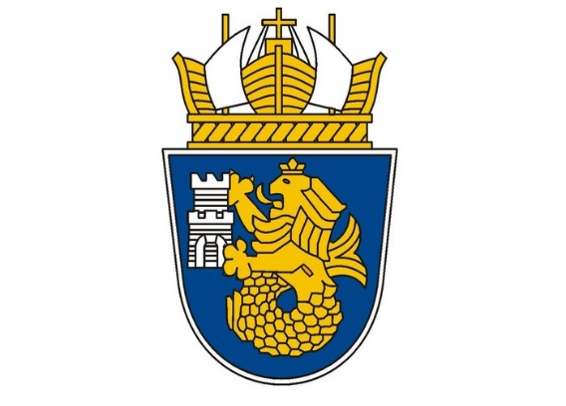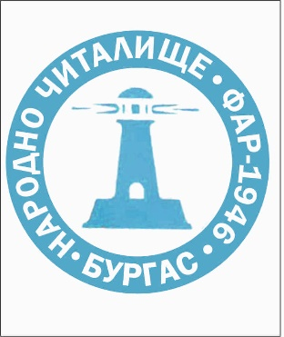
Община Бургас
Народно читалище „Фар - 1946“
град Бургас
ОРГАНИЗИРАТ СЕДМИ НАЦИОНАЛЕН
КОНКУРС ЗА РИСУНКА И ЛИТЕРАТУРНА ТВОРБА
ПОСВЕТЕН НА 3-ТИ МАРТ
144 години от Освобождението на България
от Османско робство

СТАТУТ
Цел на конкурса:
- Опазване на вековната връзка: Училище – Читалище.
- Съхраняване на историческата памет от българските деца.
- Изява на творческите способности на родолюбивите българчета.
Участници:
В конкурса могат да участват всички деца от 5 до 18 години, разпределени във възрастови групи по класове.
Творбите ще се приемат до 22.02.2022 г. в НЧ „ Фар -1946“ град Бургас
адрес: ул. „ Странджа“ № 20 тел: 0878 466 774 e-mail : nch_far@abv.bg
Условия:
Рисунките – живопис или графика да бъдат нарисувани на картон с размери: 35 х 50 см. (без паспарту) с материали по избор.
На гърба на всяка рисунка да има следната информация:
- Заглавие или описание на творбата.
- Трите имена на участника .
- Клас, учебно заведение, населено място.
- Телефон и e-mail за контакт: на участника, родителя и учителя на детето.
- След приключване на конкурса, рисунки не се връщат.
Рисунките създадени с Paint изпращайте на e-mail : nch_far@abv.bg
Литературните творби – стихотворение, приказка, разказ или есе -
изпращайте на e-mail : nch_far@abv.bg
В писмото да се напишат:
- Трите имена на участника.
- Клас, учебно заведение, населено място.
- Телефон и e-mail за контакт: на участника, родителя и учителя на детето.
Творбите ще оценява жури в състав:
Литература:
- Ваньо Вълчев
- Динко Динков
- Гергана Стоянова
Изобразително изкуство:
- Марина Матлина
- Юлия Ангелова
- Гергана Аврамова

Грамоти и награди ще се получават
от 07.03.2022 г. до 11.03.2022 г.
в НЧ „Фар 1946“ от 10 до 16 часа.
Наградените творби ще бъдат публикувани на страницата на Народно читалище „Фар – 1946“ Бургас във Facebook
на 02.03.2022 г.
Награди и грамоти на участници от други населени места ще бъдат изпратени по пощата или с куриерска фирма за сметка на участника.
Телефони за връзка: 0876 649 928, 0878 466 774

